СОДЕРЖАНИЕ

ВВЕДЕНИЕ 3

1 Теоретическая часть 4

1.1 Анализ предметной области 4

1.2 История персонажа «Супер Марио» 10

1.3 Выбор компонентной базы для реализации проекта 10

2 Практическая часть 13

2.1 Проектирование функциональной схемы 13

2.2 Проектирование схемы электрической принципиальной 21

2.3 Трассировка печатной платы 23

2.4 Характеристики спроектированного цифрового устройства 26

ЗАКЛЮЧЕНИЕ 27

СПИСОК ИСПОЛЬЗОВАННЫХ ИСТОЧНИКОВ 28

ВВЕДЕНИЕ

В последние несколько лет игровая индустрия активно развивается. Проводятся киберспортивные турниры с огромными призовыми фондами, в свет выходит масса игр, бюджет которых в разы больше, чем у самых популярных голливудских блокбастеров. Развитие индустрии также значительной мерой повлияло на создание новых технологий. Яркий пример этому — портативные игровые приставки.

Изначально для видеоигр использовали лишь специализированные электронные устройства под названием консоль. Они подключались к телевизору, были довольно громоздкими. Однако вскоре тенденции рынка и желание потребителей изменились. Так и появились портативные игровые приставки.

Портативная игровая консоль — лёгкое, компактное, портативное электронное устройство, предназначенное для того, чтобы играть в видеоигры. От игровых приставок такие устройства отличаются компактностью и мобильностью. Игровой контроллер, экран и звуковоспроизводящие элементы, как правило, являются здесь частью самого устройства.

Целью курсового проекта является разработка цифрового устройства игрового автомата «Супер Марио».

Задачи дипломного проекта:

– обзор и анализ существующих решений;

– разработка функциональной устройства;

– разработка электрической принципиальной схемы;

– разработка схемы монтажной платы.

1. Теоретическая часть
   1. Анализ предметной области

Идея создания игровой приставки пришла к инженеру Ральфу Баеру в августе 1966 года. В течение следующих трёх лет он вместе с Биллом Харрисоном и Биллом Рушем создал семь прототипов игровых систем. Седьмой прототип, известный как «Коричневая коробка», был показан нескольким производителям, прежде чем в январе 1971 года компания Magnavox согласилась на производство приставки (рисунок 1.1).

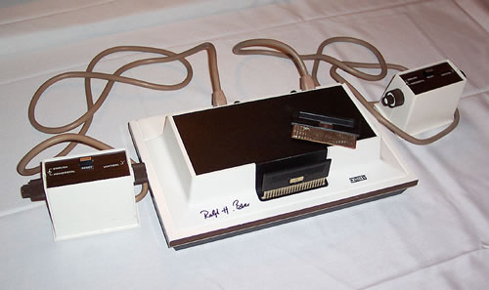

Рисунок 1.1 – Первая в мире домашняя игровая приставка Magnavox Odyssey

После выпуска приставки через свои дилерские центры Magnavox продала 69000 штук в первый календарный год и 350000 штук – к моменту прекращения выпуска приставки в 1975 году. Приставка способствовала производству серий специализированных игровых систем Odyssey, выпуск которых ознаменовал начало первого поколения видеоигровых приставок и стал ранней частью подъёма индустрии коммерческих видеоигр. Всего на текущий момент существует девять поколений игровых приставок, включая стационарные и портативные консоли.

Каждое поколение привносит какие-то новые особенности в игровой процесс, поддерживая интерес пользователей к данной индустрии и расширяя аудиторию.

Первые поколения приставок не предполагали сюжет или графику, так как были образованы от аркадных автоматов. В основном это были простые игры, предполагающие набирать очки, например тетрис или пинг-понг.

Со временем игры стали более продвинутыми, появилась возможность сохранения процесса, трехмерная графика, многочасовой сюжет, мультиплеер и другое.

Игры для современных приставок представляют собой систему искусственного интеллекта объемом свыше 100 Гб, которая может развиваться и принимать решения, в зависимости от действий пользователя.

Стоит отметить, что графика совершенствовалась в каждом поколении и достигла своего предела в восьмом, об этот заявили производители игровых консолей Playstation и X-Box. Компания Nintendo, в свою очередь, никогда не пыталась опередить консоли конкурентов по техническим характеристикам, вместо этого ставились различные эксперименты со способами игры, так появились технологии детектора движения, позволяющие игрокам управлять персонажами игры и предметами на экране движением руки, или «указывая» на объекты, отображаемые на экране. А позднее была создана первая гибридная консоль Nintendo Switch, позволяющая пользователям самим решать в каком режиме играть: в портативном, либо стационарном.

На текущий момент с современными технологиями не представляется возможным сделать ее более реалистичной, поэтому производители сосредоточились на стабильности картинки в ультравысоком разрешении и технологиям, дающим пользователям новый игровой опыт, таким как VR, тактильная отдача геймпада, 3D-вибрация, адаптивные курки, объемный звук и прочее. По этим и другим причинам, хотя игровые приставки девятого поколения Playstation 5 и X-Box series X вышли более года назад, в продаже до сих пор имеются приставки восьмого поколения Playstation 4 и X-Box One. На рисунках 1.2 и 1.3 представлены консоли восьмого и девятого поколения соответственно.

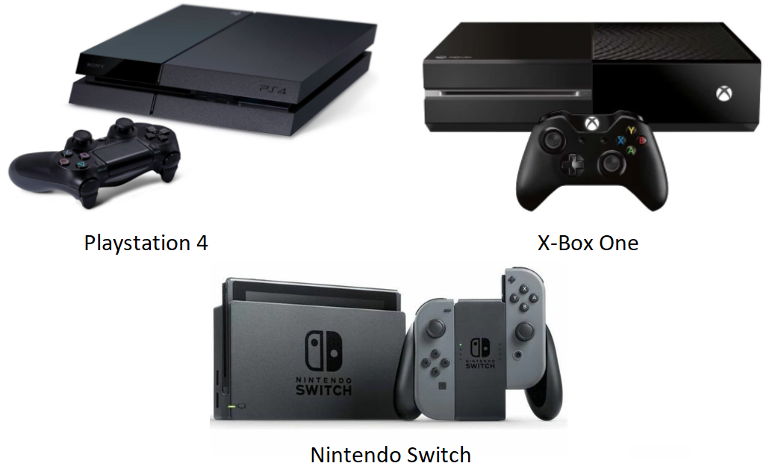

Рисунок 1.2 – Консоли восьмого поколения

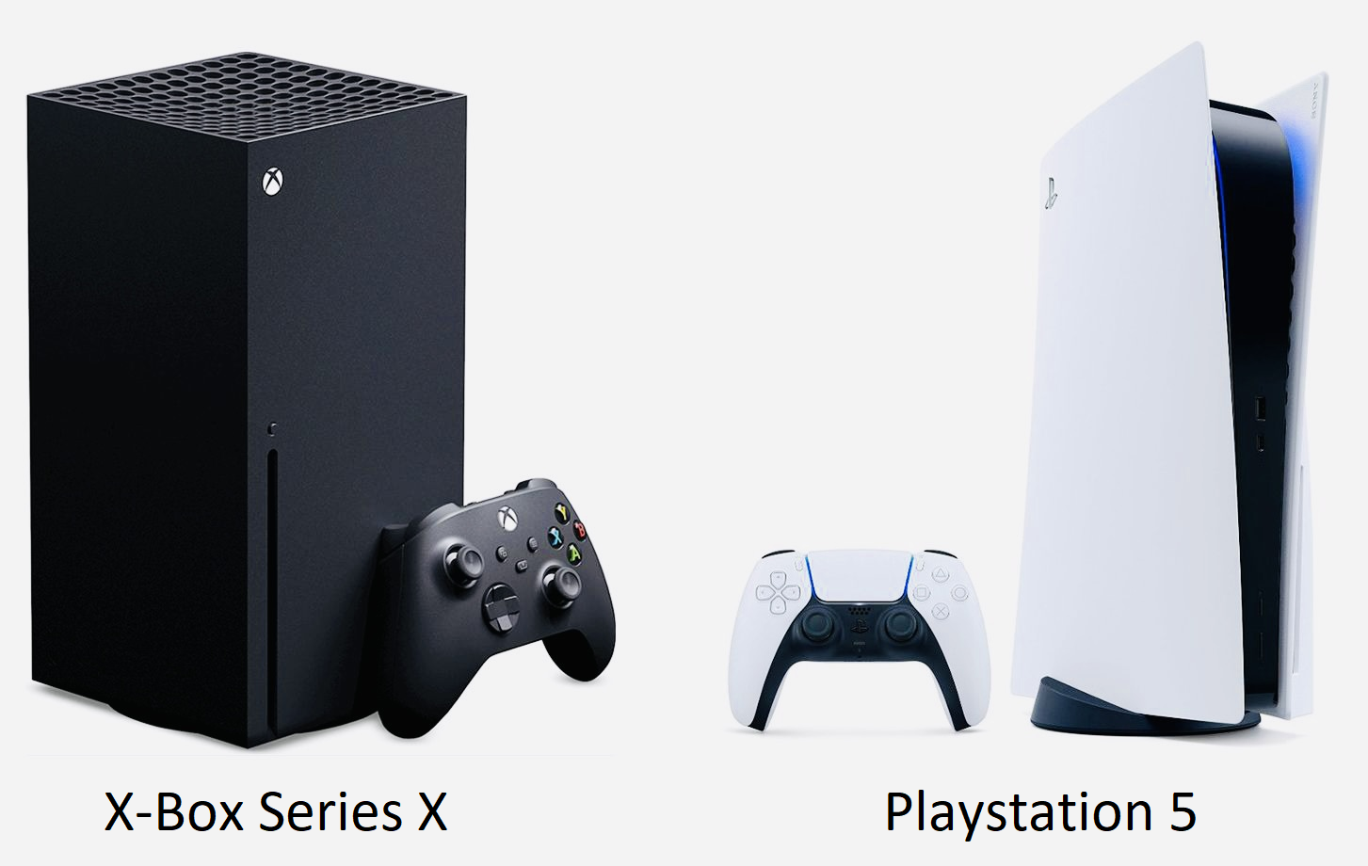

Рисунок 1.3 – Консоли девятого поколения

Что касается портативных игровых приставок, то первой консолью со сменными картриджами принято считать Microvision Block Buster (рисунок 1.4), выпущенную в 1979 году.

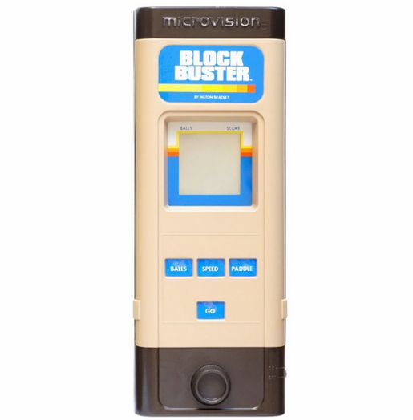

Рисунок 1.4 – Портативная игровая консоль Microvision Block Buster

Консоль имела маленький монохромный жидкокристаллический экран разрешением 16x16 пикселей. Уникальность Microvision состояла в том, что процессор и кнопки управления находились непосредственно на картридже, на самой консоли был лишь чип для экрана и кнопок и небольшой штурвал. Процессор на картриджах мог быть одним из двух: 8-битный Intel 8021 или 4-битный Texas Instrument TMS1100, каждый частотой 100 кГц. Количество кнопок управления варьировалось от двух до двенадцати, в зависимости от конкретной игры.

Следующим этапом развития портативных игровых консолей стали устройства Game & Watch — серия портативных электронных игр с ЖК-экраном. Большинство устройств позволяло играть только в одну игру — это ограничение было вызвано использованием сегментированного ЖК-экрана. На многих играх находились кнопки «Игра A» и «Игра B», причём игра B обычно была просто более быстрой и сложной версией игры A. Скорость игры и скорость отклика тоже были ограничены скоростью изменения состояния индикатора. На рисунке 1.5 представлена консоль Game & Watch Ball компании Nintendo.

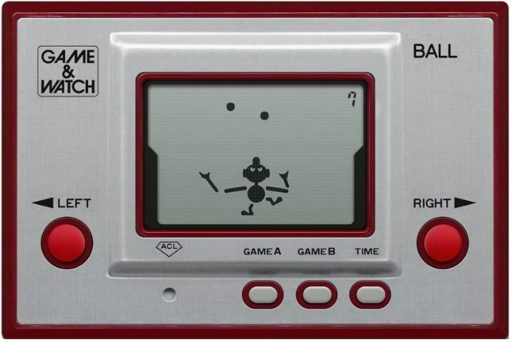

Рисунок 1.5 – Консоль Game & Watch Ball

В конце апреля 1989 года компания Nintendo представила новую игровую консоль, которая была названа Game Boy (рисунок 1.6).

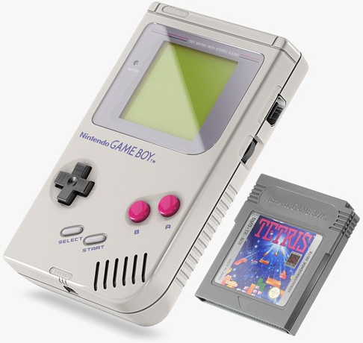

Рисунок 1.6 – Консоль GameBoy и картридж

Дальнейшее развитие поколений портативных консолей предполагало увеличение производительности, улучшение графики, игрового процесса, увеличение времени автономной работы и определение наиболее удобной эргономики форм-фактора. На протяжении всего времени до настоящего момента было произведено множество портативных игровых приставок, но самыми популярными и экономически эффективными моделями оказались Nintendo DS, GameBoy Advanced и Playstation Portable (рисунок 1.7).

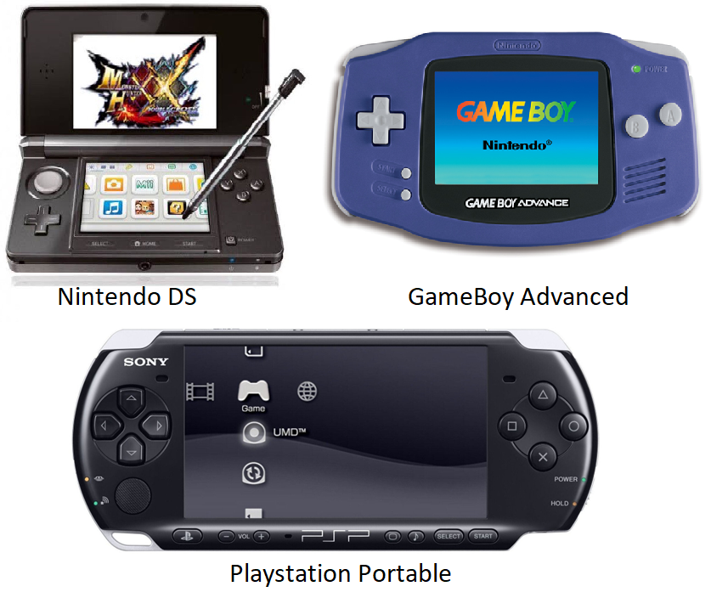

Рисунок 1.7 – Самые популярные портативные игровые консоли

Объём продаж по всему миру:

1. Nintendo DS, включая Lite, DSi и XL — 147,86 млн.

2. Game Boy Advance, включая GBA SP и GB Micro — 81,51 млн.

3. PlayStation Portable — 72,99 млн.

В настоящее время индустрия игр и аппаратной составляющей игровых консолей меняется достаточно быстро, на момент написания курсового проекта самыми производительными и популярными портативными игровыми консолями считаются Asus Rog Ally Steam Deck (рисунок 1.8).

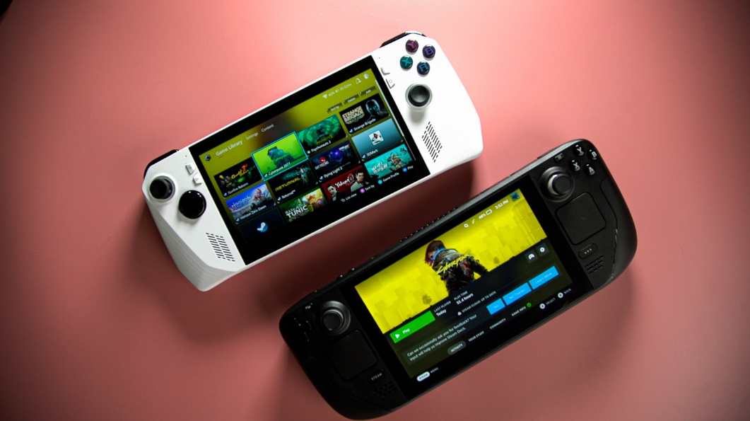

Рисунок 1.8 – Asus Rog Ally Steam Deck

* 1. История персонажа «Супер Марио»

Марио — персонаж видеоигр компании Nintendo, созданный Сигэру Миямото. Являясь талисманом Nintendo и основным героем серии, Марио появился в более чем 200 видеоиграх с момента своего создания. Впервые появился в игре для игрового автомата Donkey Kong 1981 года под изначальным именем Прыгун (Jumpman), и был он тогда не водопроводчиком, а плотником.

Марио изображается как невысокий, итало-американский водопроводчик, который живёт в Грибном королевстве (рисунок 1.9).

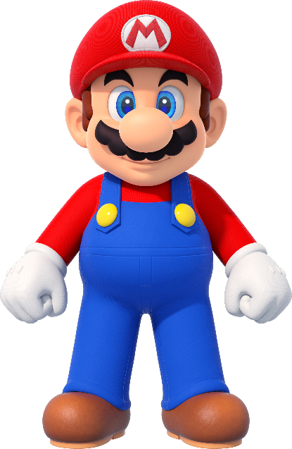

Рисунок 1.9 – Внешний вид Марио

Он неоднократно останавливает злодея Боузера, который планирует похитить принцессу Пич и подчинить Грибное королевство. У него есть другие враги и конкуренты, в том числе горилла Донки Конг и бизнесмен Варио.

Как талисман Nintendo, Марио — самый знаменитый персонаж в истории видеоигр, и его изображение обычно связано с видеоиграми. Видеоигр Марио, в целом, было продано более 210 миллионов единиц, что делает серию Марио бестселлером серий игр всех времён.

* 1. Выбор компонентной базы для реализации проекта

В качестве основной аппаратной платформы была выбрана Arduino Uno, так как эта плата есть во многих виртаульных симуляторах. Это устройство на основе микроконтроллера ATmega328, представленное на рисунке 1.10.

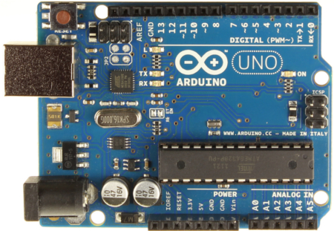

Рисунок 1.10 – Плата Arduino Uno

В его состав входит все необходимое для удобной работы с микроконтроллером: 14 цифровых входов/выходов (из них 6 могут использоваться в качестве ШИМ-выходов), 6 аналоговых входов, кварцевый резонатор на 16 МГц, разъем USB, разъем питания, разъем для внутрисхемного программирования (ICSP) и кнопка сброса. Для начала работы с устройством достаточно просто подать питание от AC/DC-адаптера или батарейки, либо подключить его к компьютеру посредством USB-кабеля.

В отличие от всех предыдущих плат, Arduino Uno в качестве преобразователя интерфейсов USB-UART использует микроконтроллер ATmega16U2 (ATmega8U2 до версии R2) вместо микросхемы FTDI.

На плате Arduino Uno версии R2 для упрощения процесса обновления программного кода добавлен резистор, подтягивающий к земле линию HWB микроконтроллера 8U2.

Для вывода графической информации будет использован дисплей ILI9341 (рисунок 1.11).

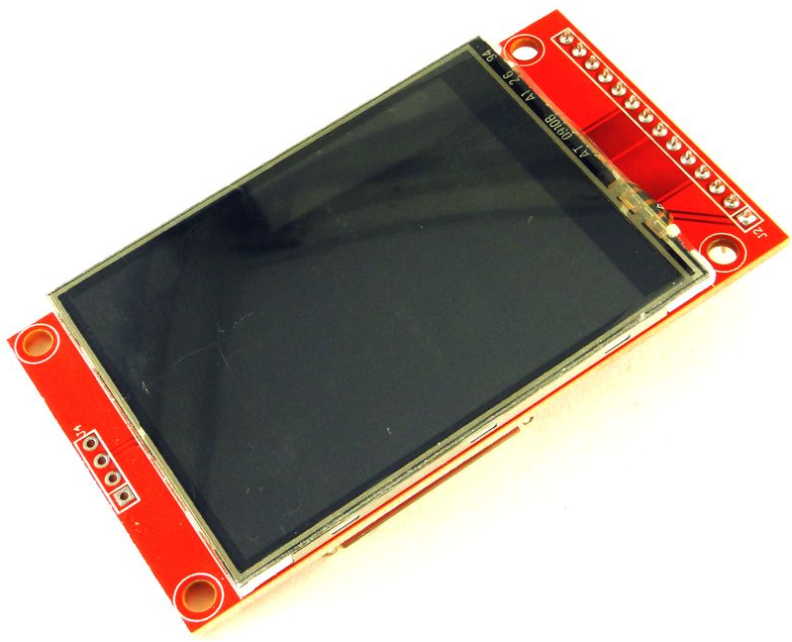

Рисунок 1.11 – Дисплей ILI9341

Диагональ дисплея составляет 2,4 дюйма при разрешении 320×240 пикселей. В качестве устройств вывода могут использоваться тактовые или сенсорные кнопки, датчики или джойстики.

1. Практическая часть
   1. Проектирование функциональной схемы

Процесс создания функциональной схемы в среде Logisim Evolution представляет собой этап, в котором логические функции и цифровые устройства развиваются через визуальное моделирование. Logisim Evolution, будучи усовершенствованной версией предыдущего Logisim, предоставляет более современный интерфейс и дополнительные инструменты для проектирования и анализа цифровых схем.

При разработке функциональной схемы необходимо учитывать несколько ключевых этапов. В первую очередь определяются требования к системе, на основе которых выбираются необходимые логические элементы и операторы. Понимание функции, которую должна выполнять схема, является важным моментом, поскольку это поможет оптимально подобрать компоненты. После того как функциональные требования установлены, следует создать предварительный макет логической схемы. Этот макет может включать как простые логические операции (такие как конъюнкция, дизъюнкция, инверсия), так и более сложные конструкции, включая мультиплексоры и регистры. В Logisim Evolution имеется обширная библиотека различных элементов, что значительно упрощает процесс проектирования. Одной из главных особенностей Logisim Evolution является возможность интерактивного тестирования создаваемой схемы в реальном времени, что позволяет выявлять и устранять ошибки на ранних этапах разработки. Пользователь может подключать логические пробники к схеме и анализировать выходные данные в зависимости от заданных входных параметров.

На первом этапе проектирования функциональной схемы необходимо выбрать модуль, который будет отвечать за вывод графической информации. В данном случае это будет цветной дисплей RGB Video. Данный блок является симуляцией современных цветных дисплеев и управляется аналогичным образом. В настройках параметров можно выбирать разрешение и разрядность цвета. Для создания игрового автомата была выбрана разрядность 128x128 пикселей и разрядность цвета 4 бита. Базовое подключение модуля дисплея представлено на рисунке 2.1.

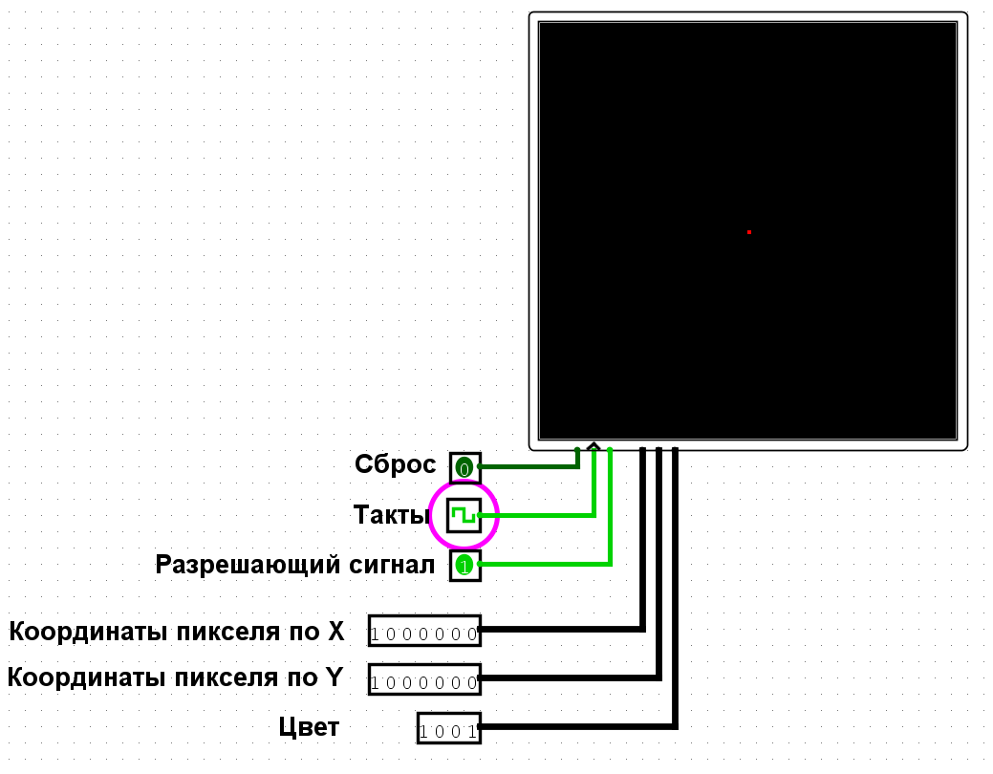

Рисунок 2.1 – Базовое подключение модуля дисплея, отрисовка точки

Принцип управления основан на последовательной отрисовке каждого пикселя: после указания его координат и цвета, необходимо на разрешающий вход подать логическую единицу и затем один такт генератора. Например, для отрисовки одной точки красного цвета по центру экрана необходимо установить координаты 1000000 по X и по Y, задать цвет 1001, включить разрешающий сигнал и затем подать так с генератора, после чего в центре экрана появится красная точка. Для отрисовки следующего пикселя необходимо переместить координаты и, если требуется изменить цвет, при этом изначально отрисованная точка останется на своем месте пока не произойдет общая очистка дисплея, либо ее не перекрасят в другой цвет. На рисунке 2.2 представлена отрисовка второго пикселя с другими координатами и цветом.

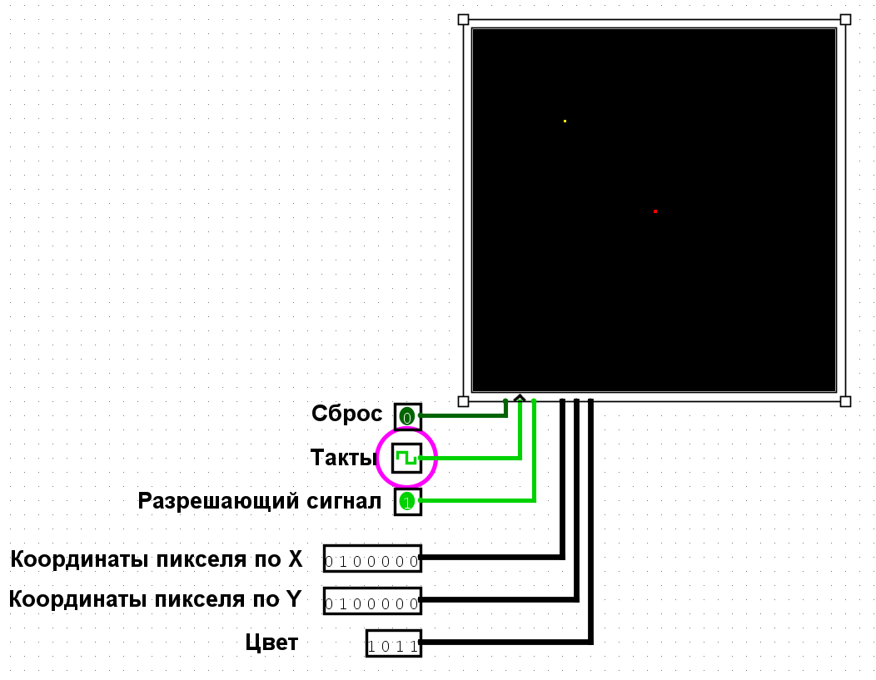

Рисунок 2.2 – Отрисовка второй точки с другими координатами

За один такт можно закрасить только один пиксель, что будет требовать высокой частоты тактового генератора, чтобы успевать прорисовывать несколько кадров в секунду. Например, для того, чтобы обеспечить частоту 30 кадров в секунду необходимо каждую секунду по 30 раз закрашивать 16384 пикселя, что потребует тактового генератора на 491,52 КГц.

В промышленных дисплеях отрисовка пикселей происходит построчно, затем после отрисовки одной строки (координата X), курсор перемещается на следующую строку (координата Y) и так происходит пока не закрасится кадр.

Учитывая то, что отрисовка целого кадра требует больших ресурсов, можно перекрашивать только ту часть кадра, которая изменилась, что сильно сэкономит время.

Для отрисовки персонажа «Супер Марио», необходимо открыть его изображение, разложенное по пикселям (рисунок 2.3).

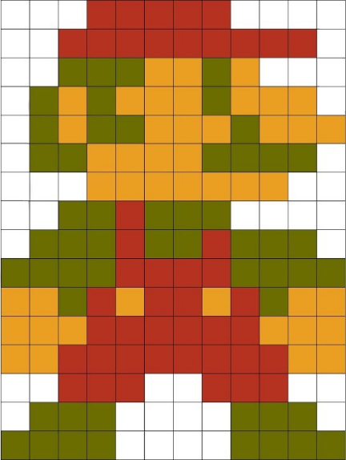

Рисунок 2.3 – Персонаж «Супер Марио» в пиксельном представлении

Как видно из рисунка выше для его отрисовки требуется три цвета и область 12x16 пикселей, однако следует учитывать, что белые пиксели вокруг тоже необходимо закрашивать каким-то цветом иначе после перемещения персонажа он будет отставлять за собой след из пикселей. Обычно область вокруг закрашивается цветами фона, в данном случает будет использован черный (рисунок 2.4).

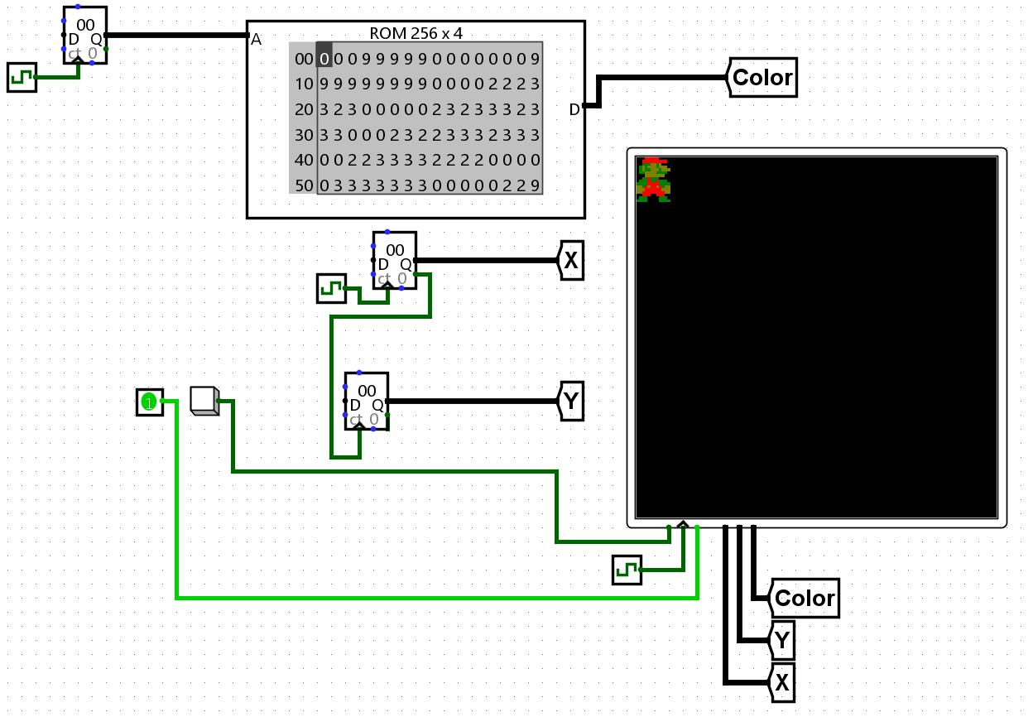

Рисунок 2.4 – Отрисовка персонажа Супер Марио

Координаты X и Y перебираются соответствующими счетчиками постоянно, а для хранения цвета используется ПЗУ разрядностью адреса 8 бит и 4 бита для хранения данных. Аналогичным образом можно создавать другие спрайты. Для удобства вывода данных для каждого спрайта можно использовать свою ПЗУ и счетчики, однако стоит понимать, что в реальности физически это будет одна память на большее количество адресов.

Для управления персонажем была спроектирована система, представленная на рисунке 2.5.

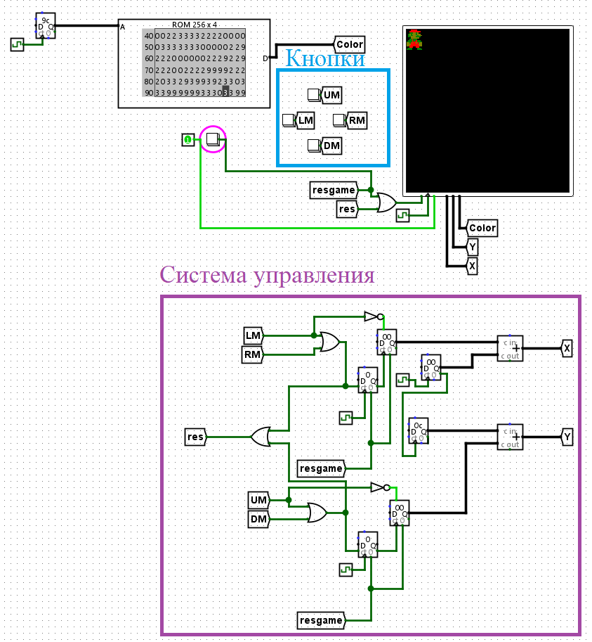

Рисунок 2.5 – Система управления персонажем

Как видно из рисунка выше система управления основывается на предыдущей схеме, счетчики координат и ПЗУ продолжают работать аналогичным образом, однако координаты X и Y теперь образуются путем суммы текущего значения счетчика и количества нажатий на кнопку. Чтобы объект перемещаться сразу на несколько пикселей тактовые кнопки не просто приращивают единицу, а запускают счетчик на 16 бит, таким образом персонаж будет двигаться быстрее. Аналогичным способом создаются и другие объекты (рисунок 2.6).

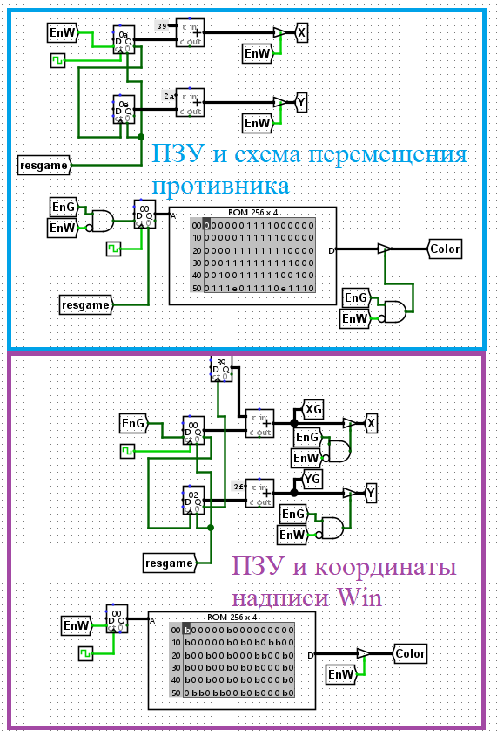

Рисунок 2.6 – Отрисовка дополнительных объектов на экране

В отличие от управляемого персонажа, перемещение противника привязано к счетчику, а надпись не перемещается совсем. Теперь необходимо добавить условие, при котором Персонаж может проиграть или выиграть. Очевидно, что при соприкосновении с противником персонаж должен проиграть, можно сделать надпись «Loose», но в данном случае было принято решение просто отправить «Марио» в первоначальные координаты, чтобы игрок начал всё заново. Для того, чтобы выиграть, необходимо прийти к финишу, не задев противника. Все эти условия можно сделать при помощи компараторов (рисунок 2.7).

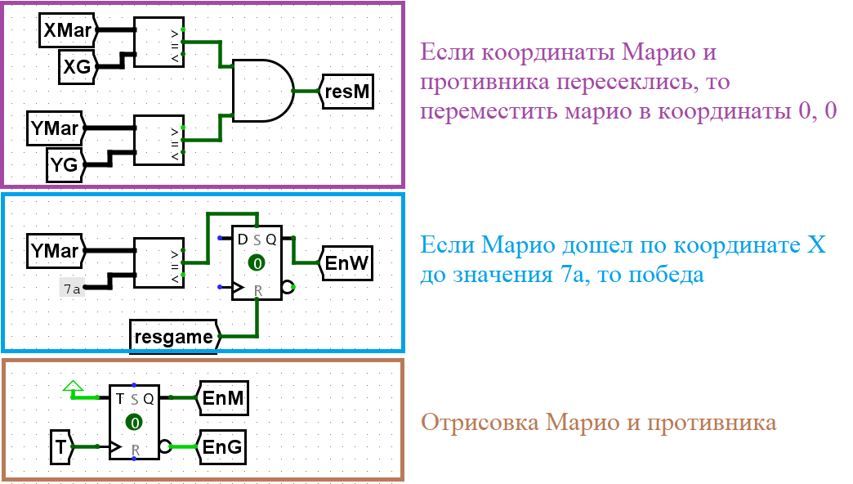

Рисунок 2.7 – Условия и триггер отрисовки объектов

Для того, чтобы не закрашивать заново весь кадр, для отрисовки конкретных координат используется триггер, заставляя вначале рисовать Марио, затем переключается в другой режим и рисует противника. Таким образом можно ускорить работы устройства, вместо отрисовки целого кадра.

Полная функциональная схема представлена а приложении А. После запуска системы, противник будет постоянно двигаться слева направо в замкнутом цикле, персонажем Марио можно управлять и необходимо прийти к нижней границе экрана, после чего появится надпись «win» (рисунок 2.8)

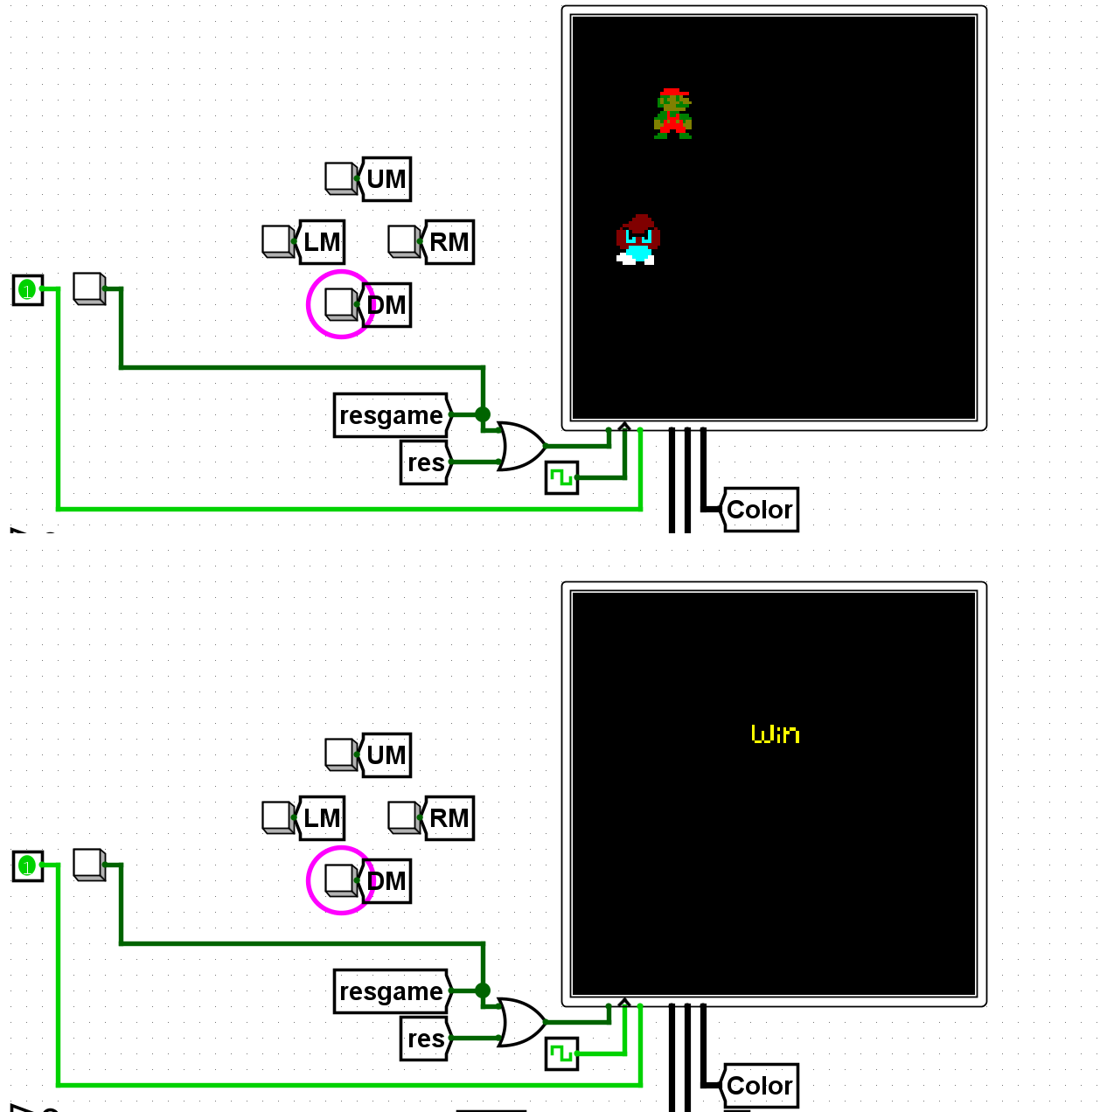

Рисунок 2.8 – Демонстрация работы готового устройства

К сожалению, из-за ограничения скорости работы симулятора реальная частота обновления пикселей составит около 1000 Гц на 464 пикселя (Марио и противник), что даст по итогу всего 2 кадра в секунду, однако, если использовать внешнее аппаратное обеспечение (например плату на ПЛИС), то можно будет использовать частоту в сотни КГц, что позволит добавить больше объектов, препятствий, сделать фон, анимацию и прочее. В данном случае реализованы основные игровые механики, которые можно взять за основу для создания более масштабной игры.

Основываясь на логики работы игры в САПР Logisim Evolution, проект был перенесен на плату с микроконтроллером в САПР wokwi. На рисунке 2.9 представлена функциональная схема, созданная в среде wokwi.com.

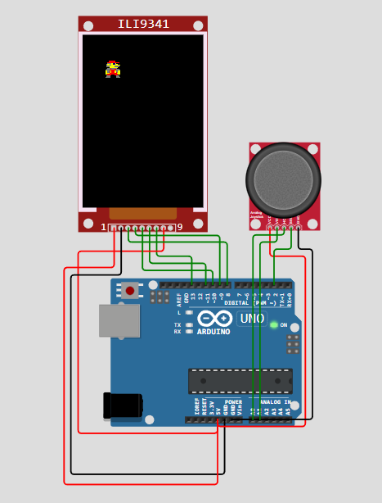

Рисунок 2.9 – Функциональная схема в среде wokwi

Листинг программного кода представлен в приложении Б.

* 1. Проектирование схемы электрической принципиальной

В качестве среды проектирования будет использоваться EasyEDA – веб-среда для автоматизированного проектирования электронных устройств предназначенная, как для студентов-энтузиастов, так и профессионалов.

В основе EasyEDA лежит облачный сервис, который производит все вычислительные операции за счет мощных компьютеров, расположенных в Китае. Таким образом, скорость выполнения задач зависит не от характеристик персонального компьютера, а только от скорости интернет-соединения. Также сервис имеет файловый клиент, который немного упрощает и ускоряет работу, но все операции так же выполняются через облако.

Современные средства автоматизированного проектирования для создания схем электронных устройств работают следующим образом: вначале строится схема электрическая принципиальная, на которой четко видны связи всех компонентов, затем схема проверяется на ошибки визуально и при помощи встроенного компилятора.

EasyEDA предоставляет широкий спектр возможностей, например: редактор схем электрических принципиальных, редактор печатных плат, автотрассировка печатных плат, визуализатор печатной платы в 3D, создание файлов для производства (Gerber) печатной платы, возможность моделирования схем электрических принципиальных, экспорт в BOM (своеобразная спецификация) и многое другое.

После подтверждения электронной почты и входа в аккаунт, перейти в центр пользователя выполнив действия, как показано на рисунке 2.10.

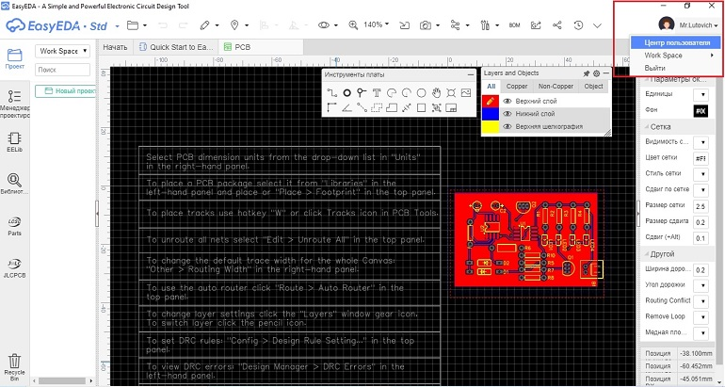

Рисунок 2.10 – Переход в центр пользователя

Центр взаимодействия можно описать как социальную сеть, где можно делиться своими проектами электронных устройств, библиотеками компонентов и корпусами с другими участниками среды.

Руководствуясь всем вышесказанным, была спроектирована схема электрическая принципиальная для игрового автомата, представленная на рисунке 2.11.

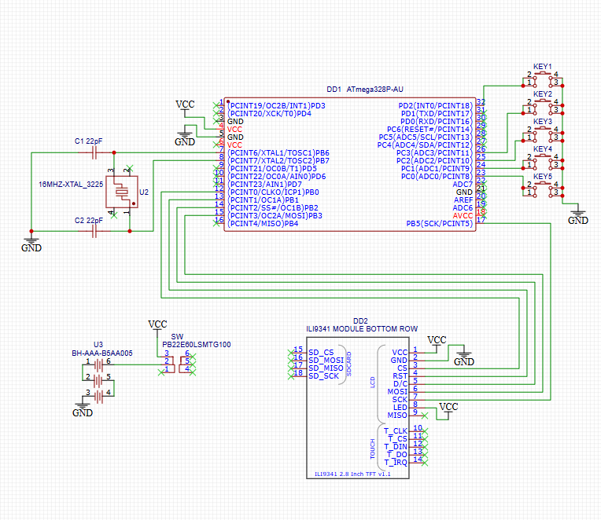

Рисунок 2.11 – Схема электрическая принципиальная

Основным элементом схемы будет являться микроконтроллер Atmega328 к которому подключается модуль экрана ILI9341 по шине SPI. Кварцевый резонатор на 16 МГц предназначен для стабильной работы системы. Для управления персонажем и выполнения какого-либо действия в схеме используется 5 тактовых кнопок. Питание схемы будет осуществляться от трех батареек форм-фактора ААА.

* 1. Трассировка печатной платы

После того как схема была спроектирована, необходимо еще раз проверить правильное подключение всех элементов, после чего в верхнем меню выбрать иконку платы и там пункт «Преобразовать схему в печатную плату», если все в порядке, то среда автоматически откроет редактор печатных плат, отобразит все посадочные места компонентов и связи между ними.

Необходимо расположить все элементы внутри фиолетового прямоугольника так, чтобы пользователю было удобно вводить и получать информацию с устройства, далее выполняется трассировка дорожек, также стоит отметить, что есть возможность редактировать форму печатной платы, например, можно скруглить углы (рисунке 2.12).

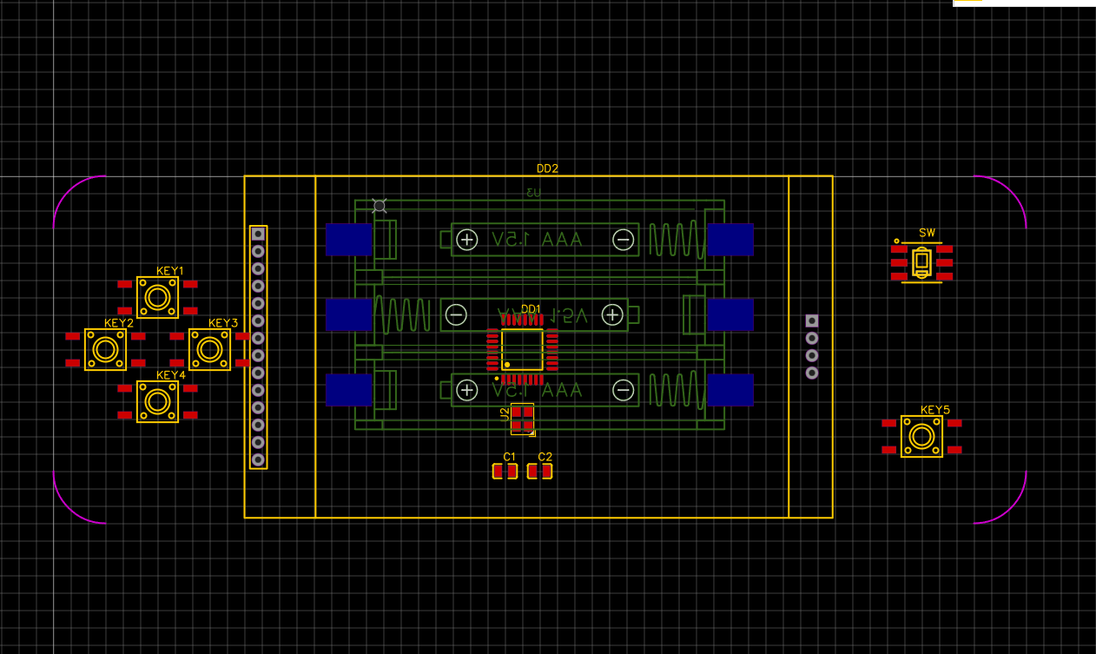

Рисунок 2.12 – Расположение компонентов, скругление углов

Далее необходимо выполнить трассировку печатной платы (рисунок 2.13).

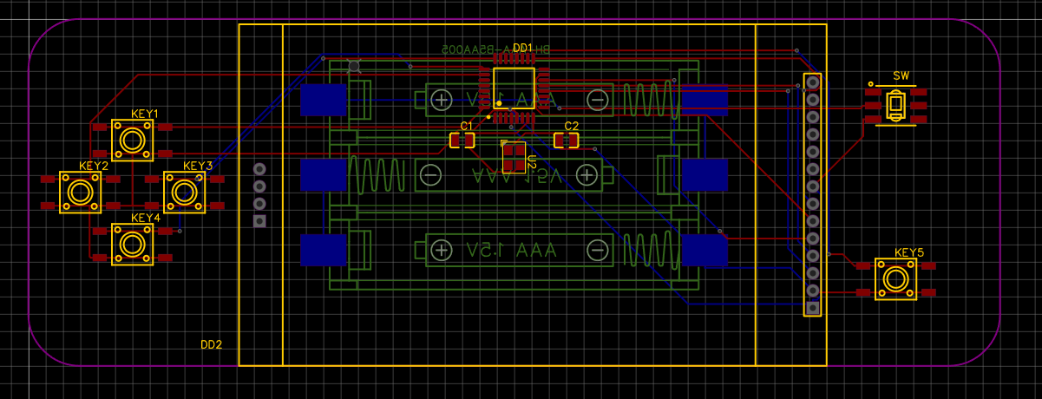

Рисунок 2.13 – Трассировка печатной платы

Чтобы убедиться в отсутствии ошибок необходимо проверить «менеджер проектирования», представленный на рисунке 2.14.

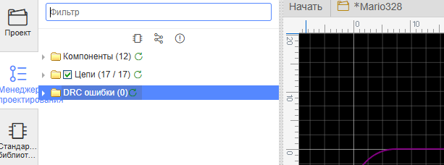

Рисунок 2.14 – Проверка на ошибки

Как видно из рисунка выше ошибки в схеме отсутствуют. Для наглядности и проверки расположения компонентов была создана 3D-модель, представленная на рисунке 2.15.

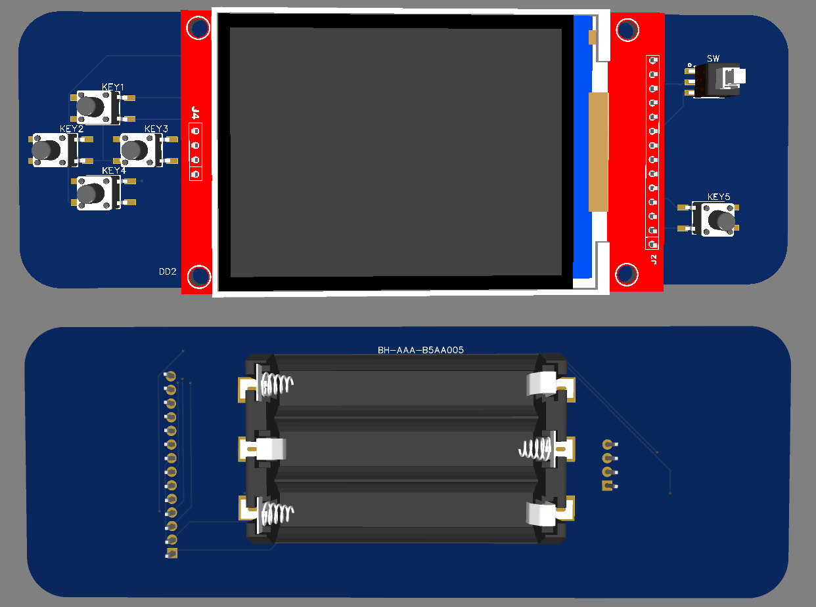

Рисунок 2.15 – 3D-модель устройства

В будущем для изготовления устройства можно воспользоваться услугами завода, либо выполнить процедуру травления печатной платы в домашних условиях.

* 1. Характеристики спроектированного цифрового устройства

В ходе выполнения курсового проекта был реализован трафарет печатной платы цифровой схемы «Игровой автомат «Супер Марио».

Технические характеристики представлены ниже:

1. Габариты: длина 142, ширина 51мм, высота 15 мм.

2. Питания от 3 батареек ААА.

3. U питания 4.5В.

4. Ток потребления (макс) 250мА.

5. Количество тактовых кнопок 5 шт.

6. Разрешение дисплея 240х320.

7. Микроконтроллер Atmega 328.

8. Объем ПЗУ 32Кб.

ЗАКЛЮЧЕНИЕ

В заключении стоит отметить, что многообразие портативных игровых приставок является следствием востребованности данного оборудования для современного рынка. Несмотря на мощность игровых консолей ведущих производителей, у отдельных игровых ретро-консолей присутствует своя аудитория, которой требуются функции отсутствующие в флагманских платформах, либо реализованы не полностью.

Все поставленные задачи курсового проекта, связанные с анализом существующих решений, проектированием игрового автомата, а также описанием принципа его работы выполнены. Результаты работы демонстрируют успешное сочетание теоретических знаний и практических навыков, полученных в ходе исследования. На основании проведенного анализа можно сделать вывод о том, что проект имеет перспективы для дальнейшего изучения и реализации, как в образовательной, так и в развлекательной сферах. В будущем планируется расширение функционала устройства и внедрение новых технологий.

СПИСОК ИСПОЛЬЗОВАННЫХ ИСТОЧНИКОВ

1. Романов А. А. Цифровые устройства и системы. Учебник для вузов / А. А. Романов. – СПб.: БХВ-Петербург, 2021. – 540 с.
2. Хан С. Введение в микропроцессоры: архитектура, программирование и применение / С. Хан. – М.: Техносфера, 2020. – 320 с.
3. Сайт среды проектирования схем электрических принципиальных и печатных плат Easy EDA. Форма доступа: https://easyeda.com, требуется регистрация.
4. Сайт форума Amperka, применение цифровых схем. Форма доступа: https://amperka.ru.
5. Сайт форума Zelectro, цифровые КМОП микросхемы. Форма доступа: http://zelectro.cc.